Sehr geehrte Frau Bauhofer

Ich schreibe hier zuerst rasch ein «Script» mit entsprechenden Quellen und Bilder damit das Telefonat einigermassen effizient wird.

Les jeux sont faits
Sie wissen gar noch nicht wie viel ich weiss, zB weiss ich, dass damals die Gerichtsverhandlung schon im Voraus entschieden war. Ich war zuvor ja schon in der Psychiatrie, hatte ein Victorinox Cybertool Sackmesser dabei, das damals auch pflichtbewusst abgegeben auf der Stationsleitung im H7.2. Vor der Verhandlung hatte ich noch Zeit weil ich früher losgefahren bin, damit ich dann sicher nicht zu spät bin. Ich ging also auf die Station H7.2 und da haben die gesagt, das Sackmesser wurde auf die Station H7.1 gebracht. H7.1 war dann auch die Station wo ich nach der Verhandlung hin kam.

Also da war von Vorhinein schon alles entschieden, die Gerichtsverhandlung wo ich bis heute die mir versprochen Abschrift des Bandes nicht bekommen habe war im Vorhinein abgesprochen. Weshalb macht man dann so eine Gerichtsverhandlung? Will man so Rechtsstaatlichkeit heucheln?

Ignoranz und Ungerechtigkeit
Solche Dinge passieren bei mir Permanent, das ist richtig schlimm für den Selbstwert und auch für den Glauben ins Rechtssystem oder dass es überhaupt so etwas wie Gerechtigkeit gibt. Dies ist dann wieder ein Faktor weshalb man an den Freitod denkt, der Freitod als einzig legitimes mittel um all der Ungerechtigkeit zu entgehen.

Ich habe z.B. wegen meiner Schizophrenie oft den Job verloren, der Verlust wirkt sich dann auf den Selbstwert aus, man gibt sich auf fachlicher Ebene dann beim nächsten Job umso mehr mühe, überflügelt dann die anderen wieder und verliert dann den Job weil die anderen neidisch sind und sagen aber es sei wegen der Krankheit (das kann ich auch schriftlich belegen). Jüngere Menschen die vielleicht ihr Hauptinteresse nicht in Psychologie / Soziologie haben erkennen das logischerweise nicht, fühlen sich deswegen schlecht und fangen an mit Selbstmordversuchen wie ich oder mit Drohungen – je nach Charakter und Werdegang. Da gibt es nicht nur «DEN SCHIZO» sondern die haben auch alle ihre eigenen Verhaltensweisen. Zurück zum Selbstwert, das hab ich mir aber auch schon an Depressionspatienten beobachtet: wenn es ihm schlecht geht schreit er logischerwesie um Hilfe und erhofft sich dass jemand ihm hilft, viele Menschen die sich nicht mit Psychologie auskennen wissen aber gar nicht was sie tun sollen, verschlimmern den Zustand allenfalls, bekommt man das aber hin mit dem aus-der-psychose/depression-herausreissen fangen viele dieser Patienten an anderen zu helfen. Das was ich an mir ganz oft erlebt habe – auch mit ihnen – man schreit um hilfe (z.B. mit Mails) und wird dann lange ignoriert und dann schlussendlich in die Psychiatrie verfrachtet, was dann zwar ausseiht als würde man hilfe bekommen – de facto verschlimmert jeden Psychiatrieaufenthalt den Zustand des Patienten wenn man genauer hinschauen würde. Selbstwert Existenzangst. Dann das gegenteil sind die langjährigen mitarbeiter die gar nicht so begabt sind aber dem chef immer ja und ahmen sagen, über diese regt man sich dann auch auf.

Gewalttätigkeit / Vorurteil Schizophrenie
90% der Schizophrenie Patienten sind gemäss einer Statistik die ich gefunden habe nicht gewalttätig. Aber selbst wenn klar ist dass man zu den nicht gewalttätigen Patienten gehört wird man von den meisten Menschen auch in den Topf «Schizophrene sind Mörder und Amokläufer» geworfen. Auch junges Pflegepersonal denkt das – vermutlich haben die zu viele Fernseh geschaut. Das ist eingentlich ein Trick des Drehbuchautors, wenn er kein plausibles Motiv hat für den Mord ist das einfach weil der Täter Schizophrenie hat. Das erklärt aber auch im realen Leben gar nichts. Da gibt es immer eine Vorgeschichte, die wenn man solches verhindern möchte beleuchtet und analysiert werden sollte damit man zumindest diesen spezifischen Grund auf eine Liste nehmen kann und künftig rechtzeitig abfangen kann.

Also für Schizophrene (selbst für die die ausgewiesen nicht gewalttätig sind) gibt es so etwas wie Gegenteil der Unschuldsvermutung. Nur weil zB. 1% der Schweizer gewalttätig sind wirft man ja nicht die anderen 99% auch in diesen Topf?

Fall Ian Murdoch, von polizei fälschlich verhaftet, dann het er danach selbstmord begangen

Busines Logik für Psychiatriepatienten
- Selbsthilfe Gruppen
- so etwas wie eine partnerseite für hobbies und interessen (mit kompatibilitätsmodus)

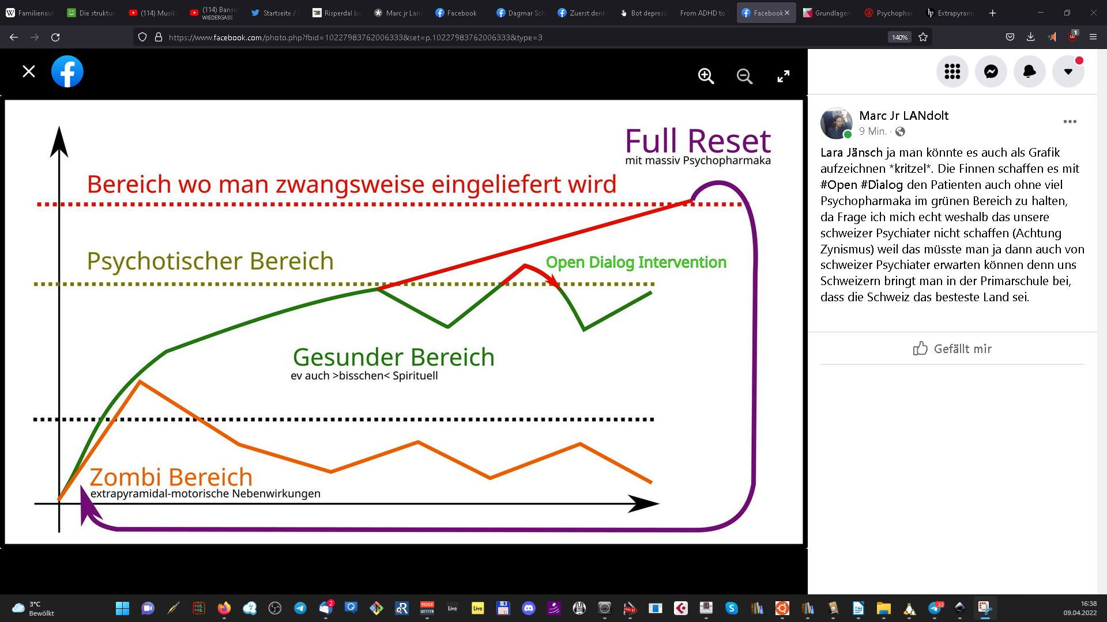
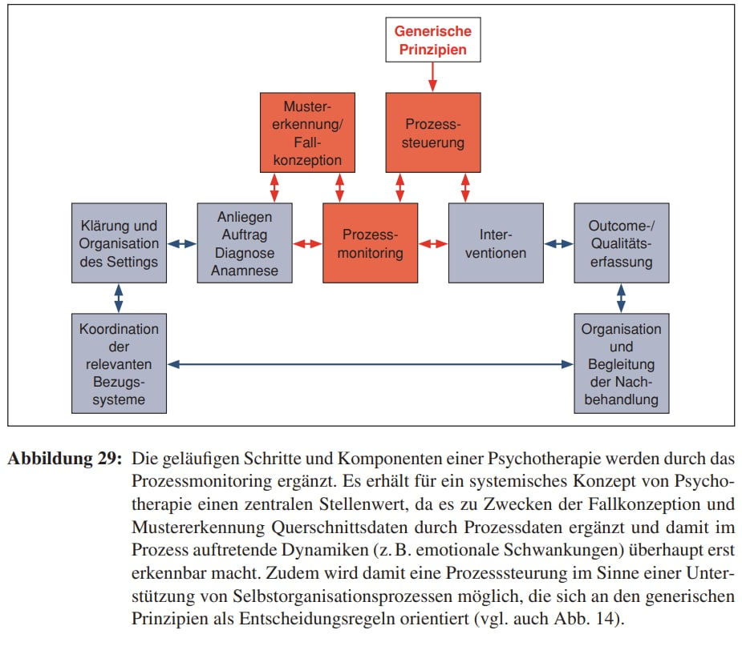

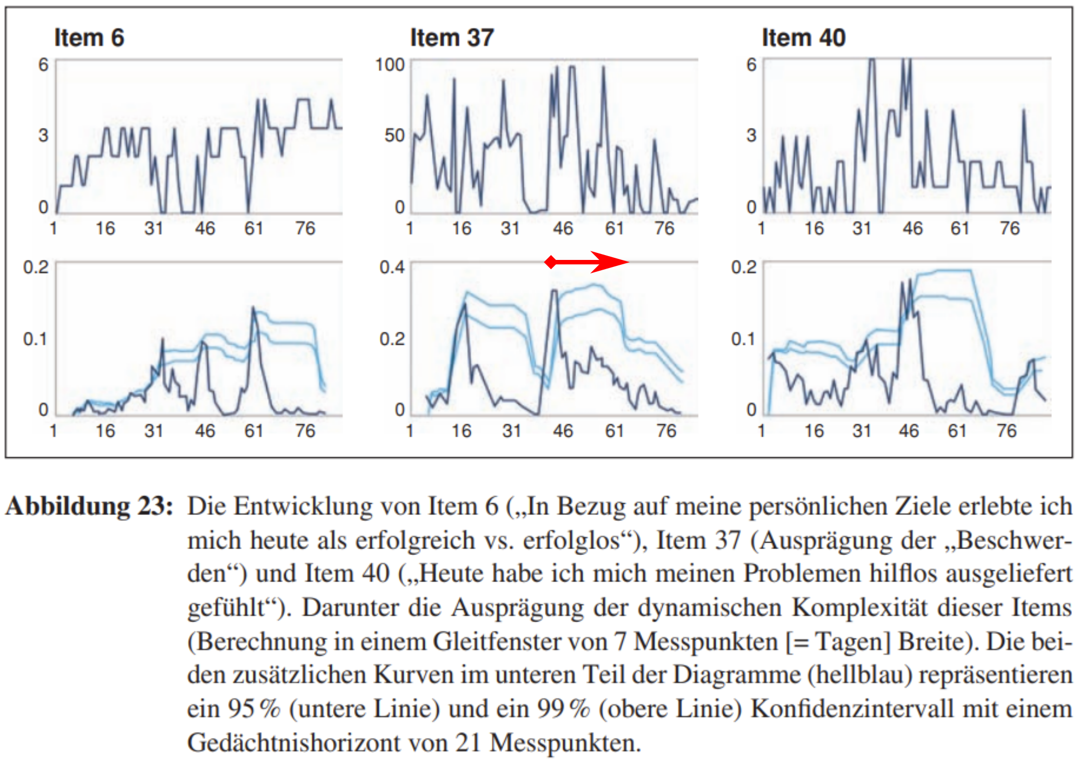

Auslöser:
♦ falscher Steuerbescheid / Upload Error
♦ falsches / ignorantes Urteil (z.B. Zwangsmedikation mit zu viel Medikamenten)
♦ Polizist der Protokolle fälscht
♦ finanzielle sorgen
♦ Entscheidung dass ich nicht die volle Pensoionskasse bekomme (=>finanzielle Sorgen)
♦ Coop Anfall weil ich von 3 Menschen bedrängt werde zu Corona Zeiten
♦ 2 Jahre Coop sperre obwohl ich nicht gestolen habe (revictimizing Lastwagen, Logos)

=> Sinnvoll wäre eine Möglichkeit zeitnahe einen Termin zu bekommen dass man diese Dinge grad lösen können bevor sie eskalieren und ich wieder psychotisch werde. Auch wär es wünschenswert, wenn man das richtig stellen könnte. Feld der Macht müsste helfen weil Schizophrene werden nicht ernst genommen, Diskriminierung, 1% Nationalräte theoretisch

weniger psychopharmaka heisst dass man sich besser erinnert und eine bessere denkleistung hat, das hat ja der van der lem an der ersten gerichtsverhandung mit ihnen gesagt, die dinger sind intelligenzmindernd, aber man solle dem doch bitte nicht direkt so sagen

dann das dass ich mit 2 Verbrechern aus dem Knast auf die selbe Abteilung komme

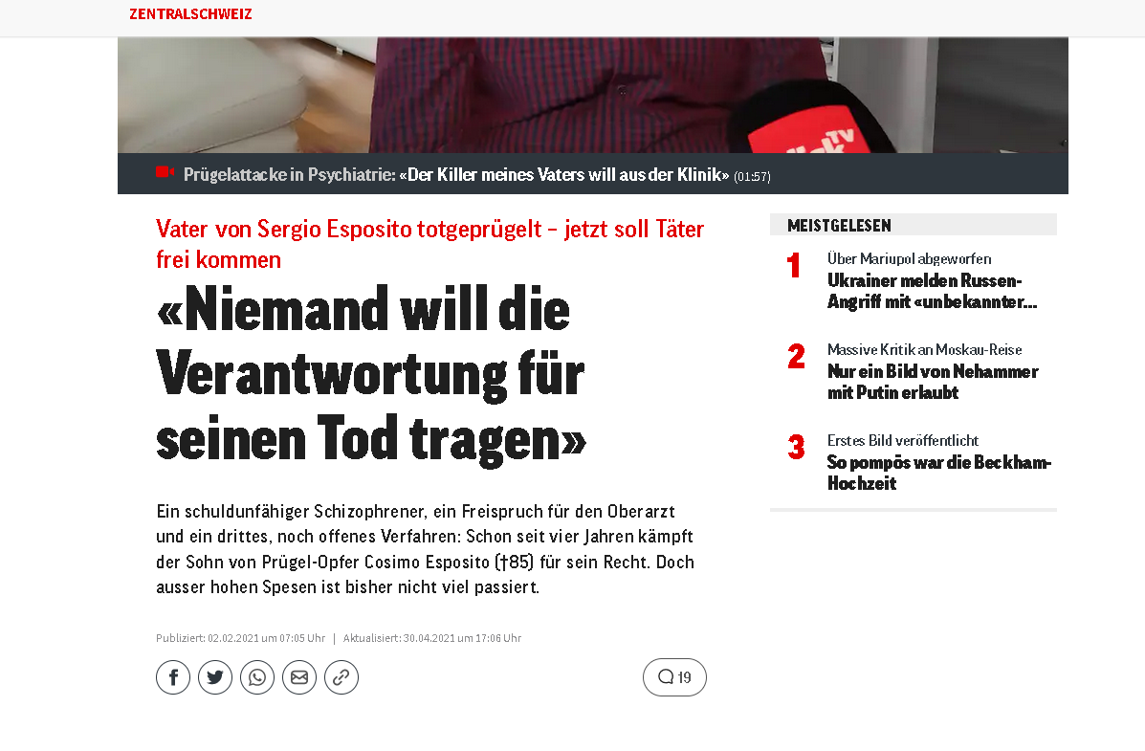

aus der Master Arbeit der Uni Bern weiss ich, dass seit 1850 die Psychiatrie und Justiz zusammen gewachsen sind, der Oberarzt wird in diesem Fall von der Justiz geschützt, weshalb?
https://biblio.unibe.ch/download/eldiss/03germann_u.pdf

Fall Brändli Moser:
ich habe den dialog gesucht um das zu besprechen weil es >1 Suizide gab im Verein, der Brändli hat mit seinen Kollegen auf der Staatsanwaltschaft (er hat dort einen tisch gehabt als student) dafür gesorgt dass das unter den teppich gekehrt wird vermutlich gerade weil er aktiv gegen tobias moser gemobbt hat, mobbing ist dann 15 jahre später in der presse dass das zu suzidi führt, aber der herr reiche brändli anwaltschnösel konnte sich da rauswinden und formuliert es als hätte ich ihn angeschwärzt. Der staatsanwalt marco spring zwingt mich unter androhung dass man mich nicht aus der psychiatrie entlässt zu selbstzensur

Fall Grosimörder
Michael Böringer hat gemeint seine Grossmutter sei eine böse Sektenführerin. Seine Behandlung war damals
1. Psychopharmaka
2. vermutlich keine Begleitung die wie ich gemerkt hätte dass etwas nicht stimmt
→ wenn ich das als nicht Fachperson merke hätte die Begleitung die ja dann fachpersonal gewesen wäre das ja vermutlich gemerkt und verhindert

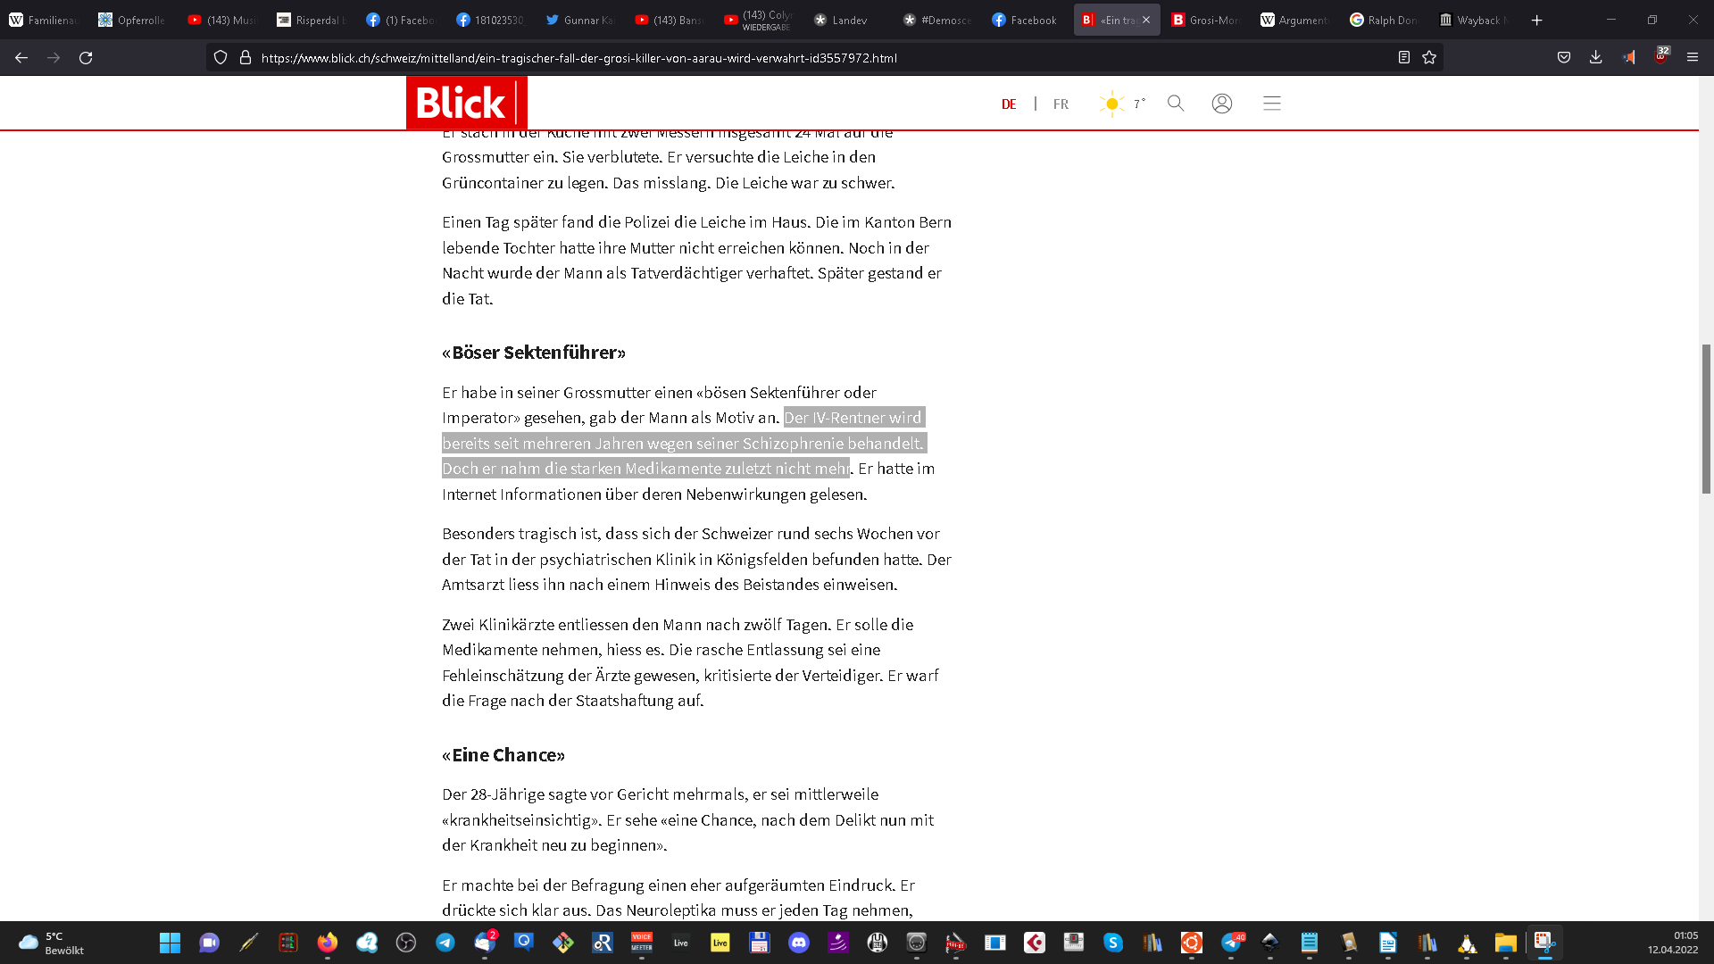
https://web.archive.org/web/20210225082341/https://www.blick.ch/schweiz/grosi-mord-in-aarau-mein-michael-hat-zwei-gesichter-id2626917.html

https://www.blick.ch/schweiz/mittelland/ein-tragischer-fall-der-grosi-killer-von-aarau-wird-verwahrt-id3557972.html?fbclid=IwAR1sB-ek3GYQSpRp2owEbxIcoWVJdPXdLr8J_V8vXzk3Tb0AShKkSjHwNsI

Fall Spring/Ritter
Protokoll zu meinen Ungunsten manipuliert worden, da bin ich seit Jahren am Mails schreiben dass das richtig gestellt wird, die Herren antworten seit jahren nicht auf meine mails, «Justice»

ich funktioniere nicht so, aber bei so viel ungerechtigkeit verstehe ich diese patienten die dann mit drohen anfangen, meiner meinung nach wartet man bei der justiz auch einfach darauf bis man einem patienten zu so etwas treiben kann, schüttelt sich dann die hände dass man den schizohprenie eingelocht hat – alle dem vorurteil dass schizophrene alle böse sind unterliegend

Dann macht mich das aufarbeiten wieder psychotische weil mir so auffällt wie oft ich über den tisch gezogen wurde, dann wenn ich wieder psychotisch bin schaffe ich es nicht mehr die zusammenhänge richtig zu sehen. Und das trotz medikamente. Medikamente und untern teppich kehren ist eigentlich das falsche konzept, das belegt auch die statistik zu open dialog aus finnland

Fall Stalder
Stalder hat mir körperverletzungen zugeführt obwohl ich ihm kein haar gekrümmt habe, aber ich verliere die wohnung beim schlichtungsgericht wo der stalder nicht nicht mal an die verhandlung msuste und alles schon mit der liegenschaftsverwaltung abgekartet war, die verletzugen die mir stalder zugeführt hat wurden nicht mal angesprochen, «Justice»


Ein Amt ist ein Lehen
Ein Lehen ist ein Machtmittel
Machtmittel tendieren dazu Missbraucht zu werden
Wer Machtmittel missbraucht hat muss seine Macht erhalten um vorherigen Missbrauch zu vertuschen

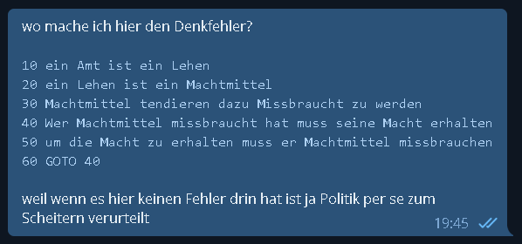



Fall Körperverletzung durch Savocca wird aber wieder mal mir gekündigt

Stefan öss:
postet auf facebook rassistsichen inhalt, ich sage ihm in meiner privatzeit er soll den rassistischen content (eskalierender content) vom netz nehmen, öss schaut mit seinem chef der auch SVP ist dass ich meinen job verliere, 2 chefs heisst im normalfall ungerechtfertigte kündigung, zu zweit könnten sie einen Zeugenaussagen gerichtsfall betrügen

